Auf einer geneigten Ebene werden Körper von einem Teil ihrer Gewichtskraft die Ebene hinunter gezogen. Dieser Teil heißt Hangabtriebskraft und hängt vom Neigungswinkel der Ebene und der Gewichtskraft des Körpers ab.
Diese Abhängigkeiten werden in diesem Experiment gemessen.
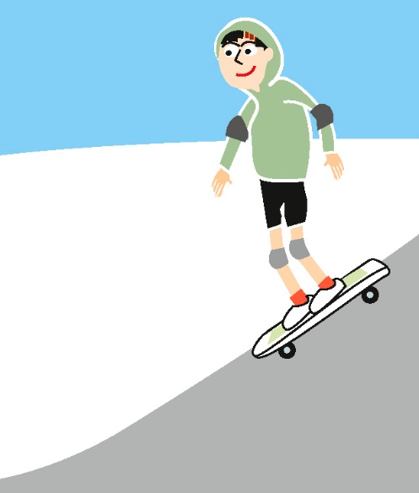
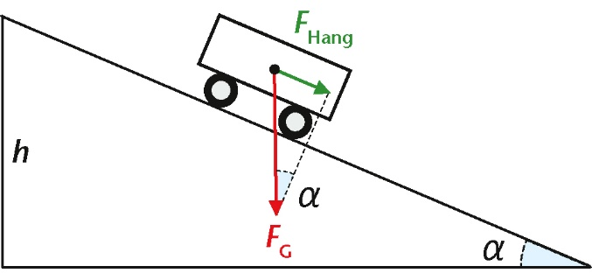
Durchführung:
- Miss die Gewichtskraft FG des Messwagens mit angeschraubtem Haltestab und trage dein Ergebnis in die Messwerttabelle in der Spalte α = 90° ein.
- Berechne die Gewichtskraft des Messwagens mit den Zusatzmassen (50 g und 100 g) und trage deine Ergebnisse in
die Messwerttabelle ein.
- Baue eine geneigte Ebene gemäß dem Schema auf.
- Lies dir die Messhinweise gründlich durch.
Bestimme anschließend die Hangabtriebskraft des Messwagens gemäß der vorgegebenen Messwerttabelle für die vorgegebenen Neigungswinkel und unterschiedliche Ausgangsgewichte.
Messhinweise
Während des Messens muss der Wagen langsam und gleichmäßig die Ebene hinauf gezogen werden. Dabei ist darauf zu achten, dass der Kraftmesser stets parallel zur Ebene gehalten wird.
Notiere ein „x“ in der Tabelle, wenn die Kraft außerhalb des messbaren Bereichs ist.
 |  |  |  |  |  |  |  | F_{G}
α | 5° | 10° | 15° | 20° | 30° | 40° | 50° | 90°
F_{Hang.0} in N
F_{Hang.50} in N
F_{Hang.100} in N
Auswertung:
- Lege ein Neigungswinkel-Hangabtriebskraft-Diagramm an.
- Beschreibe die im Diagramm dargestellten Zusammenhänge zwischen Neigungswinkel und Hangabtriebskraft.
- Beschreibe die im Diagramm dargestellten Zusammenhänge zwischen Gewichtskraft und Hangabtriebskraft
- Diskutiere, bei welchem Neigungswinkel die Hangabtriebskraft ihren Maximalwert hat und wie groß dieser Maximalwert ist.
Verlinkt:
…
…

